Classi terze (A B C ) scuola elementare via Edera Cusano Milanino
FACCIAMOCI PRENDERE CON LE MOLLE
LE ONDE NELLE MOLLE
(laboratorio di scienze)

LE MOLLE NEGLI OGGETTI: UNA BIRO A SCATTO

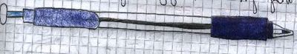

La penna che abbiamo sul banco e a scatto ed è formata da:
- una parte in plastica trasparente
- una parte in plastica colorata
- una parte in gomma colorata
- la cartuccia con l'inchiostro e…
…ci sono tante parti nascoste.
TROVIAMOLE

SMONTIAMO LA PENNA E GUARDIAMO COSA C'E' DENTRO.
POI LA RIMONTIAMO E CERCHIAMO DI CAPIRE A COSA SERVONO I VARI PEZZI.
AL TERMINE DEL LAVORO LA PENNA DEVE ESSERE FUNZIONANTE

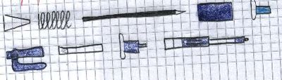

REGOLE DA SEGUIRE:
- staccare i pezzi con calma
- sistemare i pezzi sul banco
- mantenere l'ordine dei pezzi
- capire la funzione dei vari pezzi

Nella penna c'è una molla che serve a far scattare fuori la punta della cartuccia.
Serve anche per far rientrare la punta.
Senza molla non è possibile mantenere la cartuccia nella posizione giusta per scrivere.

